**Федеральное государственное автономное образовательное учреждение высшего образования   
«Национальный исследовательский университет   
«Высшая школа экономики»**

[Московский институт электроники и математики им. А.Н. Тихонова](https://miem.hse.ru/)

Департамент электронной инженерии

**ОТЧЕТ**

по выполнению практической работы по курсу «Информационные технологии разработки устройств и систем телекоммуникаций»

на тему

«Моделирование физических процессов функционального узла электронного средства на печатной плате»

Выполнили: студенты

группы БИТ192.

Лебедев Андрей Алексеевич

Тарасов Владислав Валентинович

«___»____________2022 г.

(Дата сдачи)

Преподаватель: доцент

к.т.н. Сотникова С.Ю.

­­­­­­­­­­­­­­­­­­­­­­­

Оглавление

Введение 4

Краткие теоретические сведения 5

1. Схемотехническое моделирование электронного устройства 7

1.1. Выбор схемы. Описание функционирования 7

1.2. Выбор программы для электрического моделирования 7

1.3. Расчеты выходных характеристик 7

1.4. Выбор элементной базы и заполнение карты рабочих режимов 8

2. Топологическое проектирование печатного узла и создание эскиза конструкции блока 9

2.1. Разработка топологии платы 9

2.2. Создание эскиза конструкции блока 10

3. Моделирование тепловых режимов работы блока 11

3.1. Постановка задачи теплового моделирования 12

3.2. Моделирование тепловых режимов блока с помощью электротепловой аналогии 12

3.2.1. Расчет сопротивлений ветвей кондуктивного теплообмена 13

3.2.2. Расчет сопротивлений ветвей конвективно-лучистого теплообмена 14

3.2.3. Расчет тепловых сопротивлений под платой 15

3.2.4. Расчет теплового сопротивления в зависимости от способа крепления блока 16

3.2.5. Построение модели тепловых процессов с помощью электротепловой аналогии 16

3.3. Моделирование тепловых режимов блока с помощью подсистемы АСОНИКА-Т 19

4. Моделирование тепловых процессов печатного узла с помощью подсистемы АСОНИКА-ТМ 20

5. Исследование механических режимов печатного узла с помощью подсистемы АСОНИКА-ТМ 21

6. Выводы по работе 23

7. Оформление отчета 24

Контрольные вопросы 25

Литература 25

Приложение. Пример оформления титульного листа 26

# Введение

В данной работе рассмотрены вопросы применения автоматизированных систем для моделирования и анализа электрических процессов, протекающих в принципиальных схемах в электронных средствах, а также проведения моделирования тепловых процессов в блоке и тепловых и механических процессов в печатных узлах электронных средств.

В начале работы выбрана принципиальная схема функционального узла и описана ее работа.

Далее выбраны и описаны основные характеристики программы электрического моделирования и введена электрическая принципиальная схема. Проведен расчет характеристик выбранной принципиальной схемы для различных режимов работы. Проверена правильность работы схемы и зафиксированы требуемые для отчета величины токов, напряжений и мощностей.

В соответствии с выбранной принципиальной схемой подобраны электронные компоненты, дано их описание.

Затем с помощью соответствующего программного средства проведено их размещение на печатной плате и определены ее габаритные размеры. Далее определены размеры блока, в котором может быть закреплен полученный печатный узел с элементами.

Используя принципы электротепловой аналогии, проведено построение модели тепловых процессов блока и получены температуры в узлах модели.

Используя подсистему теплового моделирования АСОНИКА-Т, построена модель тепловых процессов блока и получены значения температур в узлах модели.

По результатам сравнения двух вариантов проведенного теплового моделирования сделаны выводы.

С помощью подсистемы теплового и механического моделирования печатных узлов АСОНИКА-ТМ сформирована модель печатного узла и проведен расчет температурного поля и полей ускорений, прогибов, перемещений. Проведен анализ коэффициентов тепловой и механической нагрузки на каждом электронном компоненте.

Сделаны выводы, и оформлен отчет.

# Краткие теоретические сведения

Проектирование электронных средств (ЭС) невозможно без широкого применения современных информационных технологий. Сокращение сроков разработки и закладка при этом высокой надёжности ЭС на ранних этапах проектирования могут быть достигнуты только за счёт применения различных систем автоматизированного проектирования, включающих в том числе системы схемотехнического и конструкторского проектирования и систем инженерного анализа. Они позволяют проводить моделирование электрических процессов в схемах и связанных с ними тепловых и механических процессов в конструкциях ЭС.

Схемотехническое моделирование является наиболее эффективным способом исследования проектируемого ЭС на стадии формирования его принципиальной электрической схемы.

Одной из важнейших задач при разработке ЭС является обеспечение запасов по электрическим, тепловым и механическим характеристикам электронных компонентов принципиальных схем (токам, напряжениям, мощностям, температурам, виброускорениям). Запас оценивается путем расчета коэффициента запаса, который связан с коэффициентом нагрузки электронных компонентов следующим выражением:

.

Коэффициент нагрузки рассчитываются для электрических, тепловых и механических характеристик для каждого электронного компонента:

,

где *F* – характеристика электронного компонента, индекс «расч» обозначает значение характеристики в рабочем режиме (фактическая нагрузка измеренная или полученная в результате моделирования), индекс «ном» – номинальная или предельно допустимая по техническим условиям (ТУ) нагрузка.

Например, коэффициент электрической нагрузки для резисторов и других элементов, характеризующихся выделяемой мощностью, рассчитывается по формуле:

,

где *Р*расч – мощность резистора, полученная в результате моделирования, *Р*ТУ – мощность резистора из ТУ на него.

Рекомендуемые коэффициенты электрической нагрузки для различных электрорадиоизделий (ЭРИ) приведены в таблице 1.

Коэффициенты запаса должны быть не менее 0,3 или 30% от номинальных значений, приведенных в ТУ на электронные компоненты. Соответственно, коэффициенты нагрузки не должны превышать значения 0,7 от номинальных значений. Это условие в значительной степени определяет надёжность функционирования ЭРИ а, следовательно, и всего электронного устройства.

Таблица 1 – Коэффициенты электрической нагрузки для различных ЭРИ

|  |  |  |
| --- | --- | --- |
| **Наименование ЭРИ** | **Анализируемая характеристика** | **Коэффициент нагрузки**  ***K*н = *F*раб / *F*ном** |
| Резистор | Рассеиваемая мощность (*Р*) | *Р*раб / *Р*ном |
| Конденсатор | Напряжение на обкладках (*U*) | *U*раб / *U*ном |
| Транзисторы | Рассеиваемая мощность (*Р*к)  Ток (*I*к)  Напряжение *U*КЭ | *Р*к раб / *Р*к ном  *I*к раб / *I*к ном  *U*КЭ раб / *U*КЭ ном |
| Диод, тиристор | Средний прямой ток (*I*п)  Обратное напряжение (*U*0)  Мощность (*Р*) | *I*п. раб / *I*п. ном  *U*0 раб / *U*0 ном  *Р*раб / *Р*ном |
| Стабилитрон | Ток стабилизации (*I*ст)  Рассеиваемая мощность (*Р*) | *I*ст. раб / *I*ст. ном  *Р*раб / *Р*ном |
| Трансформатор | Ток нагрузки (*I*н)  Мощность (*Р*) | *I*н. раб / *I*н. ном  *Р*раб / *Р*ном |
| Дроссели.  Катушки индуктивности | Ток подмагничивания или протекающий ток (*I*) | *I*раб / *I*ном |
| Микросхема | Макс. выходной ток (*I*вых)  Рассеиваемая мощность (*Р*вых) | *I*вых. раб / *I*вых. ном  *Р*раб / *Р*ном |
| Разъем, реле | Ток коммутации (*I*) | *I*раб / *I*ном |

Лишь небольшая часть подводимой к электронным средствам (ЭС) энергии преобразуется в энергию полезного сигнала, остальная часть энергии рассеивается в окружающую среду и идёт на нагревание узлов ЭС и электронных компонентов.

Нагревание узлов ЭС и электронных компонентов приводит к изменению их параметров: изменение линейных размеров деталей, изменение сопротивлений резисторов и т.д. Данное обстоятельство может привести к отклонению параметров ЭС от нормы, поэтому при разработке ЭС одной из наиболее важных задач является обеспечение такого теплового режима, при котором гарантируется безотказная работа ЭС в течение длительного срока существования объекта.

В результате моделирования механических процессов определяются поля ускорений на печатном узле и на каждом электронном компоненте. Актуальность моделирования на механические воздействия возрастает с каждым днем, так как, с одной стороны, повышаются требования к надежности разрабатываемых ЭС, а с другой стороны, повышается интенсивность механических воздействий, сокращается время, отводимое разработчику на проектирование.

В результате моделирования печатного узла определяют перемещения и напряжения в конструкции печатного узла, ускорения на электронных компонентах.

По результатам теплового и механического моделирований температура и ускорения на каждом из электронных компонентов ЭС должна находиться с необходимыми запасами в диапазоне значений, допустимых по ТУ на эти компоненты.

Исследования на тепловые и механические воздействия проводятся с помощью подсистем АСОНИКА-Т и АСОНИКА-ТМ [1].

Правильная организация электрического, теплового и механических режимов работы электронных компонентов при выборе схемного и конструктивного исполнения ЭС в процессе проектировании позволяют сократить сроки, трудоёмкость и стоимость разработки ЭС за счет исключения крупных (принципиальных) изменений и доработок, которые без предварительного математического моделирования приходится выполнять по результатам испытаний лабораторного или опытного образца ЭС.

# Глава 1. Схемотехническое моделирование электронного устройства

**Цель работы**: закрепление теоретических знаний в области схемотехнического моделирования электронных функциональных узлов и анализа полученных результатов.

### Выбор схемы. Описание функционирования

1. Найти в литературе или, используя электронные ресурсы, принципиальную схему электронного функционального узла, содержащую порядка 8-10 элементов, в числе которых должны быть такие активные элементы, как транзисторы, диоды и т.д. Желательно, чтобы был известен тип транзистора для облегчения процесса моделирования и выбора его модели. Поместить схему в отчет.

2. Привести краткое описание функционирования выбранной электрической принципиальной схемы.

### Выбор программы для электрического моделирования

1. Выбрать доступное для проведения электрического моделирования программное средство. Таким программным средством может быть LTspice [2].

2. Сделать краткое описание выбранной программы: какая требуется входная информация для моделирования и какие виды анализа можно с помощью нее проводить.

### Расчеты выходных характеристик

1. С помощью выбранного программного средства ввести электрическую принципиальную схему. Поместить в отчет скриншот.

2. Провести электрическое моделирование. Удостовериться, что схема работает правильно в соответствии с функциональным назначением и в различных режимах работы (получить переходные процессы и реакции на входные импульсы во временной области, амплитудно-частотные характеристики). В отчет поместить скриншот полученных выходных и иных (по усмотрению) характеристик с объяснением результатов.

### Выбор элементной базы и заполнение карты рабочих режимов

1. Заполнить таблицу 2 с описанием электронных компонентов, выбрав типы из свободных электронных источников, например, из [3]. Стараться выбирать элементы с минимально возможной предельно допустимой мощностью (для резисторов), напряжением (для конденсаторов), током (для переключателей) в соответствии с полученными при моделировании расчетными значениями мощностей, напряжений и токов, которые записать в соответствующий столбец таблицы 3.

Таблица 2. Выбранные электронные компоненты схемы

|  |  |  |  |  |  |
| --- | --- | --- | --- | --- | --- |
| **№** | **Обозначение элемента с схеме** | **Название** | **Номинал, марка (тип)** | **Размеры, мм**  **(*длина* × *ширина* × *высота* или *диаметр* × *длина корпуса*)** | **Изображение** |
| 1 | R1 | резистор | 100 Ом (С2-23) | 5 **×** 12 |  |
| … |  |  |  |  |  |

2. Заполнить карту рабочих режимов (табл. 3). Занести в нее расчетные мощности тепловыделений в Вт (для резисторов, транзисторов) или напряжений в В (для конденсаторов и индуктивностей) и т.д. Для контактных реле требуется занести ток в А, протекающий через контакты. Величины, которые должны быть занесены в таблицу, должны соответствовать анализируемым величинам из таблицы 1.

3. Рассчитать коэффициенты нагрузки для каждого электронного компонента. Округлить значение до двух значимых единиц и занести в таблицу 3.

Таблица 3. Карта рабочих режимов по результатам электрического расчета

|  |  |  |  |  |  |
| --- | --- | --- | --- | --- | --- |
| **№ п/п** | **Обозначение электронного компонента в схеме** | **Тип электронного компонента** | **Характеристики электронных компонентов** | | **Коэффициент электрической нагрузки,**  **отн. ед.** |
| **Расчетные** | **Максимально допустимые по ТУ** |
| 1 | R1 | резистор | 0,07 Вт | 0,125 Вт | 0,56 |
| **…** |  |  |  |  |  |

4. Провести анализ полученных результатов, используя данные из таблицы 3. Убедиться, что запас не меньше 0,3 (30 %) от максимально допустимого значения, т.е. коэффициент нагрузки не должен превышать 0,7. Указать, если у каких-то электронных компонентов имеется превышение нагрузки.

5. В случае, если коэффициент нагрузки более 0,7, то необходимо заменить перегруженные элементы на подобные, но рассчитанные, например, на большую допустимую мощность. Заменить соответствующую информацию в таблице 3, отразив это в отчете.

6. Рассчитать суммарную мощность тепловыделений схемы., для этого составить таблицу 4 только из полученных значений мощностей тепловыделений элементов схемы.

Таблица 4. Полученные значения мощностей тепловыделений элементов схемы

|  |  |  |
| --- | --- | --- |
| **№** | **Обозначение элемента в схеме** | **Расчетное значение мощности, Вт** |
| 1 | R1 | 0,08 |
| … |  |  |
|  | **Σ** |  |

7. Написать выводы по работе, кратко описав проделанную работу и полученные результаты, включая анализ коэффициентов нагрузки.

# Топологическое проектирование печатного узла и создание эскиза конструкции блока

**Цель работы**: приобретение навыков топологического проектирования печатных плат с помощью программы DipTrace.

### Разработка топологии платы

1. Ввести в программе DipTrace [4] принципиальную электрическую схему. Сделать скрин экрана.

2. Разместить электронные компоненты на печатной плате. Размещать компактно, учитывая наличие мест креплений компонентов и проводников. По краям печатной платы предусмотреть места для крепления платы в корпусе.

Размер отверстий для крепления сделать диаметром 3 мм, размер запретной зоны 11 мм.

Разъемы для подачи питания и снятия выходного сигнала расположить по краям платы. Соотношения размеров сторон печатной платы для упрощения компоновки блока и унификации размеров печатных плат рекомендуются следующие: 1:1, 2:1, 3:1, 4:1, 3:2, 5:2 и т.д.

По краям платы следует предусмотреть технологическую зону шириной 1,5 - 2,0 мм. Размещение установочных и других отверстий, а также печатных проводников в этой зоне не допускается.

Добавить размерные линии длины и ширины платы. Размеры платы в мм сделать целыми числами.

3. Провести трассировку в нижнем слое (по возможности), верхний для этого отключить в настройках. Сделать скрин экрана.

4. Задать толщину печатной платы на 3D-виде (например, 0,8 мм; 1,0 мм; 1,5 мм; 2 мм). Сделать скрин экрана.

5. В отчете привести рисунки-скрины экранов из пунктов 1, 3, 4. Описать кратко процесс выполнения работы. Примеры скринов для пп. 4 и 5 приведены на рис. 1. Записать размеры платы и ее толщину в мм. Выбрать материал печатной платы (в качестве материала рекомендуется выбрать фольгированный стеклотекстолит (СФ-1-35)).

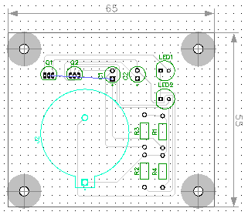 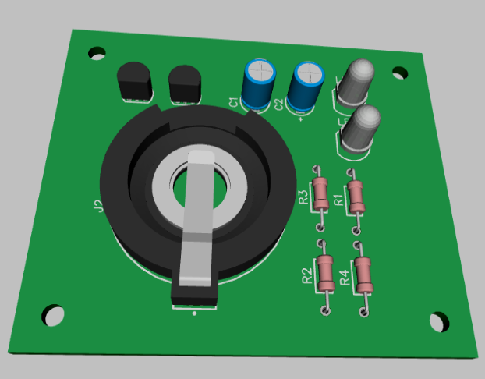

Рис. 1. Пример размещения электронных компонентов на печатной плате в DipTrace

### Создание эскиза конструкции блока

1. Провести конвертацию файла проекта из DipTrace в SolidWorks.

2. Самостоятельно выбрать и записать толщину стенок блока (например, 1 мм; 1,5 мм; 2 мм), материал корпуса (например, алюминиевый сплав D16).

3. Определить габариты блока для размещения в нем платы выбранного размера. Расстояния от самого высокого электронного компонента до крышки сделать не более 5 мм, от платы до основания блока можно сделать как меньше 5 мм, так и чуть больше (от этого будет зависеть потом построение тепловой модели!). По всем четырем сторонам платы прибавить по 1-2 мм для свободного крепления платы на стойках. Не забыть в общий размер блока добавить толщину стенок со всех сторон! Привести в отчете расчет габаритных размеров блока. Записать размеры блока в мм (с учетом толщины стенок блока и расстоянием между платой и блоком).

4. Разработать в ПО SolidWorks 3-D конструкцию корпуса блока.

5. Поместить в отчет рисунки-скрины общего вида корпуса, бокового вида корпуса с платой. Пример см. на рис. 2.

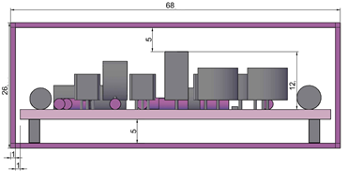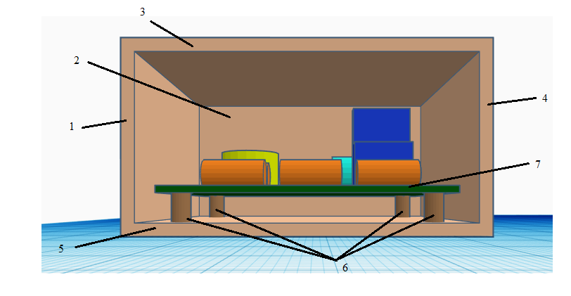

Рис. 2. Примеры эскизов бокового сечения корпуса с платой внутри

# Моделирование тепловых режимов работы блока

**Цель работы**: приобретение навыков моделирования тепловых процессов в блоках электронных средств с помощью электротепловой аналогии и с помощью специализированной программы.

Исходные данные для моделирования теплового режима ЭС:

* сборочный чертеж или деталировка конструкции ЭС (либо соответствующие эскизы);
* теплофизические параметры материалов, элементов конструкции ЭС;
* значения тепловых мощностей, рассеиваемых элементами схемы ЭС (приводятся в карте электрических режимов работы электрорадиоэлементов принципиальной схемы анализируемого ЭС);
* параметры охлаждения конструкции (температура окружающей среды);
* построенная разработчиком ЭС модель тепловых процессов анализируемого объекта.

На основе вышеперечисленной информации необходимо описать ветви (тепловые проводимости) модели тепловых процессов (МТП), которые характеризуются следующим набором информации:

* номера узлов подключения ветви в МТП;
* тип ветви;
* для ветвей, описывающих теплопроводность, необходимо знать значения геометрических параметров конструкции и теплофизических параметров материала конструкции, определяющих тепловую проводимость ветви;
* для ветвей, описывающих естественную конвекцию, необходимо знать определяющий (характерный) размер и коэффициент ориентации;
* для ветвей, описывающих излучение, необходимо знать коэффициенты черноты поверхностей материалов.

### Постановка задачи теплового моделирования

1. Сформулировать, для чего нам нужно получить основные температуры блока (например, *они являются граничными условия для проведения теплового моделирования печатного узла, размещенного в блоке и т.д.*).

2. Придумать и записать, где может использоваться ваш блок, чтобы выбрать из нормативной литературы диапазон температур окружающей среды, при котором будет он работать (минимальную и максимальную температуры). Они должны различаться на несколько десятков градусов.

3. Заполнить исходные данные для теплового моделирования (табл. 5), используя размеры своего блока. Обратите внимание, что размеры нужно записывать в единицах СИ, т.е. в метрах!

Таблица 5. Исходные данные для моделирования

|  |  |  |
| --- | --- | --- |
| Параметр | Расшифровка | Значение |
| a | Длина корпуса, м |  |
| b | Ширина корпуса, м |  |
| c | Высота корпуса, м |  |
| a/2 + b/2 | Длина пути теплового потока 1, м |  |
| a/2 + c/2 | Длина пути теплового потока 2, м |  |
| b/2 + c/2 | Длина пути теплового потока 3, м |  |
| h | Толщина стенок корпуса, м |  |
| d | Расстояние от платы до основания корпуса, м |  |
| L1 | Длина платы, м |  |
| L2 | Ширина платы, м |  |
| λ | Теплопроводность материала корпуса блока, Вт/(м·К) | 170 |
| λвозд | Теплопроводность воздуха, Вт/(м·К) | 0,025 |
| αсумм | Суммарный коэффициент конвективной и лучистой теплоотдачи воздуха, Вт/(м2·К) | 10 |
| Токр | Температура окружающей среды, ºС | Мин.  Норм. +25  Макс. |
| Р | Суммарная мощность, выделяемая электронными компонентами, Вт |  |

### Моделирование тепловых режимов блока с помощью электротепловой аналогии

1. Сформулировать, какую идеализацию конструкции блока для построения тепловой модели вы делаете. Например:

* каждая из граней корпуса изотермична;
* передача тепла от печатного узла к корпусу блока через крепления не учитывается;
* для упрощения моделирования теплового расчета печатный узел представлен в виде сплошного источника тепла;
* над печатным узлом воздух считается изотермичным;
* если расстояние от печатного узла до нижней стенки корпуса составляет менее 5 мм, то можно пренебречь конвекцией воздуха в нижней воздушной прослойке.

2. Выделить условно изотермичные объемы конструкции и поставить им в соответствие **узлы графа**, используя принципы сквозной нумерации. Например, на рис. 3 узлы обозначены цифрами от 1 до 11, где

1 – левая стенка;

2 – верхняя стенка;

3 – передняя стенка;

4 – нижняя стенка;

5 – задняя стенка;

6 – правая стенка;

7 – окружающая среда;

8 – воздух над платой;

9 – печатный узел;

10 – воздух под платой;

11 – полка (в случае, если вы ее будете рассматривать при построении модели).

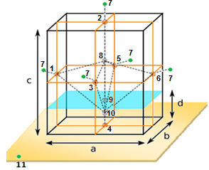

Рис. 3. Нумерация узлов графа

### 3.2.1. Расчет сопротивлений ветвей кондуктивного теплообмена

Типом теплопередачи между стенками корпуса является кондукция. На рис. 3 *сплошными* *оранжевыми линиями* показаны ветви **кондуктивного** теплообмена между узлами 1 – 6.

Тепловое сопротивление кондукции рассчитывают по формуле:

где *L* – длина пути теплового потока, м; λ - теплопроводность материала корпуса блока, Вт/(м·К); *S* – площадь сечения теплового потока, м2.

Подставить свои значения и рассчитать значения кондуктивных сопротивлений. Перед каждой формулой дать название рассчитываемым сопротивлениям, описав между чем происходим кондуктивный теплообмен (например, кондуктивное сопротивление между левой (правой) стенкой и верхней (нижней) стенками):

### 3.2.2. Расчет сопротивлений ветвей конвективно-лучистого теплообмена

Типом теплопередачи между стенками корпуса и воздухом, а также платой и воздухом является **конвекция**. Ветви конвекции обозначают *пунктирной линией* (рис. 3). Для задания этого типа теплопередачи нужно ввести в нашу модель узлы, обозначающие **плату** (узел 9), **воздух над платой** (узел 8), **воздух под платой** (узел 10), **воздух снаружи** (узел 7).

Естественная конвекция происходит с плоской неразвитой поверхности (неразвитая – это поверхность, на которой нет сформированных ребер, как у радиатора):

* с поверхности печатной платы (узел 9) в воздух над платой (узел 8),
* с внутренней поверхности блока (узлы 1, 2, 3, 5, 6) в воздух над платой (узел 8),
* с внешней поверхности блока (узлы 1, 2, 3, 4, 5, 6) в воздух снаружи (узел 7).

Тепловое сопротивление конвекции рассчитывают по формуле:

где αк – коэффициент конвективной теплоотдачи атмосферного воздуха, Вт/(м2·К), *S* – площадь поверхности, от которой происходит конвективный теплообмен, м2.

Теплообмен излучением можно учесть, введя вместо αк суммарный коэффициент теплообмена, который определяется суммой конвективного и лучистого (радиационного) коэффициентов, т.е. . Данный коэффициент – величина непостоянная, зависит от многих факторов, в т. ч. от температуры теплоносителя (в нашем случае воздуха).

Для целей расчета примем 10 Вт/(м2·К). Это примерное значение для температуры 25 °С.

Для **горизонтальной** поверхности необходимо учесть **коэффициент ориентации** (поправочный множитель для коэффициента конвективной теплоотдачи). Конвекция происходит от двух поверхностей платы – верхней и нижней. Сверху воздуху легче отводить тепло от платы, снизу – труднее. Коэффициент равен 1.3 для ситуации, когда конвективная теплоотдача идет в воздух над поверхностью платы и 0.7, когда конвективная теплоотдача идет в воздух под поверхностью платы.

Согласно расположению узлов в нашей модели тепловых процессов (рис. 3) рассчитайте значения **конвективно-лучистых тепловых сопротивлений** ветвей.

Перед каждой формулой дайте названия рассчитанным сопротивлениям, как описано выше в начале п. 3.2.1, т.е. определив и записав направление, от какого узла к какому идет конвекция.

### 3.2.3. Расчет тепловых сопротивлений под платой

Возможны два варианта расположения платы внутри блока. Выберите один и рассчитайте сопротивления.

Вариант 1. Если расстояние *d* от печатной платы (узел 9) до основания корпуса (узел 4) **меньше** 5 мм, то в этом случае между платой и основанием будет существовать тонкая воздушная прослойка. Коэффициент конвективной теплоотдачи в горизонтальных воздушных прослойках зависит от направления теплового потока. Если верхняя поверхность нагрета больше, чем нижняя, движения воздуха почти не будет, так как теплый воздух сосредоточен вверху, а холодный – внизу. Поэтому достаточно точно будет выполняться равенство для коэффициента конвективной теплоотдачи:

Поэтому конвективное сопротивление в тонких воздушных прослойках от платы (узел 9) к основанию блока (узел 4) будет рассчитываться как тепловое сопротивление кондукции, причем в формуле нужно взять коэффициент теплопроводности λ для воздуха:

Вариант 2. Если расстояние *d* от печатной платы (узел 9) до основания корпуса (узел 4) **больше** 5 мм, то в этом случае между платой и основанием будет развиваться конвекция, поэтому необходимо рассчитать тепловые сопротивления конвекции от платы (узел 9) в воздух под платой (узел 10) и от основания блока (узел 4) тоже в воздух под платой (узел 10):

### 3.2.4. Расчет теплового сопротивления в зависимости от способа крепления блока

Рассмотрим **крепление блока**. Выберите один из вариантов и рассчитайте соответствующие сопротивления.

**Вариант 1.** Если блок не имеет ножек и крепится, например, винтами к полке, то необходимо рассчитать **контактное тепловое сопротивление** между основанием корпуса (узел 4) и полкой (для этого введем узел 11):

где *k*смазки – коэффициент смазки между двумя поверхностями. Если смазки нет, то это называется сухой контакт, и *k*смазки = 1.

**Вариант 2.** Если блок стоит на ножках, то в зависимости от высоты ножек , рассчитайте соответствующее сопротивление:

**Вариант 3**. Можно вообще не рассматривать крепление блока, тогда потребуется рассчитать сопротивление конвекции между основанием блока (узел 4) и воздухом (узел 7):

### 3.2.5. Построение модели тепловых процессов с помощью электротепловой аналогии

Тепловую модель можно представить в виде эквивалентной электрической цепи, используя метод электротепловой аналогии. При этом имеют место следующие аналогии:

RЭ (сопротивление ЭК) → RT (тепловое сопротивление),

Δφ (разность потенциалов) → ΔT (разность температур),

I (сила тока) → PT (тепловой поток);

Источник тока → Источник мощности;

Источник напряжения → Источник температуры.

При построении модели удобно использовать метод расщепления узлов, когда рисуются участки цепи, а узлам присваиваются метки узлов, которые могут повторяться на схеме несколько раз, и программа моделирования воспринимает метки с одинаковыми номерами как один узел.

1. Построить модель в LTspice. При построении модели сопротивления нумеровать в соответствии с расчетом, как в п. 3.2.1 – 3.2.4!

Пример построенной модели приведен на рис. 4. Здесь реализован вариант, когда расстояние от платы до основания блока меньше 5 мм и для крепления – вариант 3, т.е. отсутствие крепления блока к полке.

2. Подключить источники:

* в узел 9 **источник тока**, моделирующий тепловыделения в печатном узле от установленных электронных компонентов. Например, ток 0.5 А будет означать суммарную мощность 0.5 Вт, выделяемую всеми электронными компонентами, полученную при моделировании электрической схемы (из табл. 1);
* в узел 7 **источник напряжения (ЭДС)**, моделирующий температуру окружающей среды (например, 25 В означает 25 ºС);

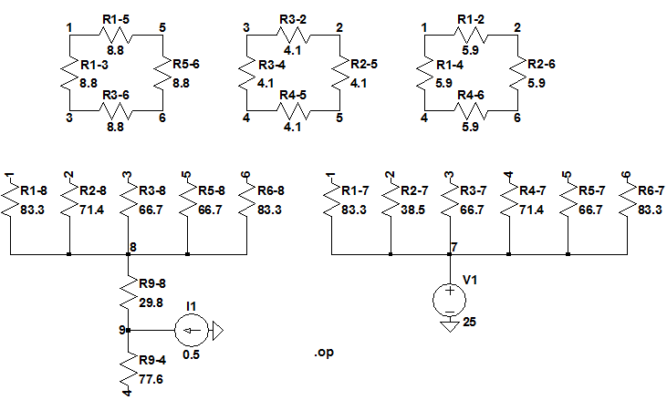

Рис. 4. Пример модели тепловых процессов в виде электрической цепи

3. Провести моделирование ТРИ раза для трех различных значений температуры, записанных в таблице 5. Полученные потенциалы в узлах схемы, всего 10 или 11 значений, будут означать согласно электротепловой аналогии температуры соответствующих изотермических объемов.

*Примечание. Если в вашем случае в печатном узле выделяется* ***очень*** *маленькая мощность и температуры везде получаются одинаковыми, то* ***увеличьте*** *суммарную мощность для узла 7! Для этого увеличьте нагрузку на каждом из ваших элементов, чтобы она была примерно 0.5 – 0.7 от максимально допустимой. Просуммируйте полученные мощности. Т.е. вам нужно увеличить значение источника тока в узле 7!*

*Сделайте еще один вариант расчета!*

4. Поместить в отчет построенную модель тепловых процессов в виде электрической цепи и скрины экрана с рассчитанными потенциалами узлов.

5. Полученные данные занести в таблицу 6. В шапке таблицы в трех последних колонках впишите значения температур, для которых проводился расчет.

Если вы не использовали в модели узел 10 (т.е. при построении модели был использован вариант 1, где расстояние от платы до основания было меньше 5 мм), то рассчитайте самостоятельно температуру в узле 10. Для расчета температуры воздуха под платой в узле 10 взять среднее значение между температурой основания блока (узел 4) и платы (узел 9).

Таблица 6. Результаты теплового моделирования с помощью электротепловой аналогии

|  |  |  |  |  |
| --- | --- | --- | --- | --- |
| **№ узла** | **Название узла** | **Температура узлов при мин. темп. окр. среды … ºС** | **Температура узлов при норм. темп. окр. среды … ºС** | **Температура узлов при макс. темп. окр. среды … ºС** |
| 1 | левая стенка |  |  |  |
| 2 | верхняя стенка |  |  |  |
| 3 | передняя стенка |  |  |  |
| 4 | нижняя стенка |  |  |  |
| 5 | задняя стенка |  |  |  |
| 6 | правая стенка |  |  |  |
| 7 | окружающая среда |  |  |  |
| 8 | воздух над платой |  |  |  |
| 9 | печатный узел |  |  |  |
| 10 | воздух под платой |  |  |  |

6. Написать выводы по работе, кратко описав проделанную работу и полученные результаты.

### Моделирование тепловых режимов блока с помощью подсистемы АСОНИКА-Т

В результате моделирования с помощью подсистемы АСОНИКА-Т определяются средние температуры выделенных изотермических воздушных объемов, а также средние температуры несущих конструкций более низких уровней для дальнейшего теплового моделирования этих несущих конструкций, при реализации иерархического проектирования по методике «сверху – вниз».

В подсистеме АСОНИКА-Т модель тепловых процессов (МТП) представляется в виде топологического ненаправленного графа, узлы которого соответствуют выделенным изотермическим объемам в конструкции ЭС, а ветви отражают тепловое взаимодействие между данными объемами. Каждая ветвь имеет свои параметры, характеризующие конкретный вид теплопередачи между узлами. При построении МТП ЭС его разбивают на условно изотермические объёмы: корпус, отдельные узлы ЭС, окружающая среда, воздушные прослойки и т.д., которым ставят в соответствие узлы электрической схемы.

1. Построить модель тепловых процессов с помощью подсистемы АСОНИКА-Т [1, 6].

Для построения использовать встроенную в программе модель блока, но ее необходимо доработать, т.е. добавить недостающие узлы, ветви, источники и удалить ненужные.

При построении используются ветви кондукции (на рис. 4 обозначены цифрой 2), конвекции (26), излучения (16), а также ветки комплексной теплоотдачи (41 – конвективно-кондуктивные для тонких воздушных прослоек) и контактного теплообмена (11) при необходимости.

Для ветвей излучения использовать коэффициент черноты: 0,8.

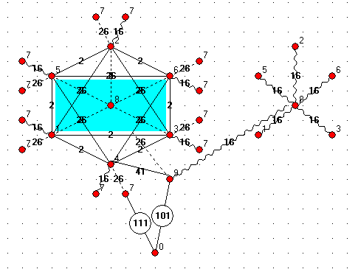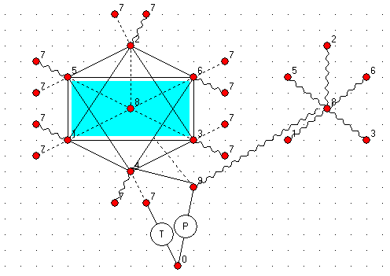

а) б)

Рис. 4. Пример построенной модели тепловых процессов в АСОНИКА-Т

(а –с обозначением номеров ветвей, б – без обозначения номеров ветвей)

2. Поместить в отчет скриншот модели.

3. Провести расчет и заполнить таблицу 7.

Таблица 7. Результаты теплового моделирования с помощью подсистемы АСОНИКА-Т

|  |  |  |  |  |
| --- | --- | --- | --- | --- |
| **№ узла** | **Название** | **Температура узлов при мин. темп. окр. среды … ºС** | **Температура узлов при норм. темп. окр. среды … ºС** | **Температура узлов при макс. темп. окр. среды … ºС** |
| 1 | левая стенка |  |  |  |
| 2 | верхняя стенка |  |  |  |
| 3 | передняя стенка |  |  |  |
| 4 | нижняя стенка |  |  |  |
| 5 | задняя стенка |  |  |  |
| 6 | правая стенка |  |  |  |
| 7 | окружающая среда |  |  |  |
| 8 | воздух над платой |  |  |  |
| 9 | печатный узел |  |  |  |
| 10 | воздух под платой |  |  |  |

4. Написать выводы по работе, кратко описав проделанную работу и полученные результаты моделирования, проанализировав и сравнив результаты, записанные в таблицах 6 и 7. В какую сторону необходимо изменить суммарный коэффициент теплообмена при расчете сопротивлений для построения модели в LTspice, чтобы результаты были ближе?

Написать, где будут использоваться далее результаты моделирования, полученные с помощью подсистемы АСОНИКА-Т.

# Моделирование тепловых процессов печатного узла с помощью подсистемы АСОНИКА-ТМ

**Цель работы**: приобретение навыков моделирования тепловых процессов в печатных узлах электронных средств с помощью специализированной программы.

АСОНИКА-ТМ – автоматизированная подсистема комплексного анализа конструкций печатных узлов радиоэлектронных средств на тепловые и механические воздействия.

Подсистема включает в себя базу данных со справочными геометрическими, теплофизическими, физико-механическими и усталостными параметрами электронных компонентов и конструкционных материалов. Анализируемые платы могут быть прямоугольными, круглыми, сложной формы, с вырезами. В программе реализовано множество гибких настроек, связанных с расчетом, препроцессором и постпроцессором.

Результаты анализа конструкций печатных узлов могут быть представлены в виде:

* полей тепловых (температур) характеристик при заданном значении времени;
* зависимостей температур от времени в контрольных точках конструкции, а также на отдельных электронных компонентах при нестационарном тепловом режиме;
* полей механических (прогибов, перемещений, ускорений, напряжений) характеристик при заданном значении времени или частоты;
* амплитудно-частотной характеристики (АЧХ) или амплитудно-временной характеристики (АВХ) в зависимости от типа механического воздействия на конкретные точки и узлы конструкции, а также отдельные электронные компоненты;
* карт механических и тепловых режимов электронных компонентов с указанием коэффициентов нагрузки и перегрузок по ускорениям и температурам электронных компонентов, если таковые имеются, на основе которых может быть принято проектное решение.

Для построения модели печатного узла в подсистеме АСОНИКА-ТМ используйте руководство пользователя к данной подсистеме и видеоматериал [6].

1. Для проведения моделирования и получения температур на каждом электронном компоненте необходимо вначале разместить все необходимые электронные компоненты на печатной плате, задать места креплений печатного узла, расположив их соответственно размещению, сделанному в п. 2.1.

2. Поместить в отчет 2D и 3D виды печатного узла.

3. Задать граничные условия для обеих сторон печатного узла, воспользовавшись результатами таблицы 7. Граничные условия будут – естественная конвекция и излучение на соседний конструктивный элемент.

Привести скрин примера их задания.

4. Провести моделирование для **трех** различных вариантов граничных условий, т.е. для трех вариантов температур, согласно таблице 3.4.

Поместить в отчет полученные поля температур и, соответственно, **три** таблицы карт режимов с коэффициентами нагрузок.

5. Провести моделирование нестационарного теплового режима (вначале проверить, что у каждого электронного компонента задана его теплоемкость в описании параметров элемента). Определить время максимального разогрева всех элементов печатного узла.

Привести скрин полученного графика зависимости температуры от времени.

6. Написать выводы по работе, кратко описав проделанную работу и полученные результаты, включая анализ коэффициентов нагрузки.

# Исследование механических режимов печатного узла с помощью подсистемы АСОНИКА-ТМ

**Цель работы**: приобретение навыков моделирования механических процессов в печатных узлах электронных средств с помощью специализированной программы.

Для проведения моделирования используйте плату, созданную в предыдущем пункте. Необходимо провести исследования на 2 вида механических воздействий из 6 возможных [6]:

* гармоническая вибрация,
* одиночный удар.

Для моделирования механических воздействий необходимо задать:

* параметры материала печатной платы, такие как: плотность материала платы, модуль упругости Юнга, коэффициент Пуассона, коэффициент механических потерь (КМП), коэффициент зависимости КМП от механического напряжения, коэффициент усталости (данным параметром можно пренебречь и принять равным нулю). Перечисленные параметры автоматически заполняются при первоначальном выборе материала платы;
* параметры каждого электронного компонента печатного узла такие, как: масса, цилиндрическая жесткость, место установки и способ крепления;
* описание внешнего механического воздействия. Пример задания дан в таблице 8.

1. Задать входные данные последовательно для каждого воздействия через места креплений и провести последовательно моделирование на два вида воздействий.

Поместить в отчет скрины задания исходных данных.

2. Задать контрольную точку на плате для снятия характеристик. Контрольная точка на плате является аналогом датчика, установленного в конкретном месте платы или на элементе. Передвигая ее можно получить графики зависимостей именно для этой точки конструкции.

3. Провести расчет и получить результаты.

Для гармонической вибрации в контрольной точке получают график зависимости виброускорения от приложенной частоты воздействия. На этом графике необходимо выбрать частоту с самой большой амплитудой виброускорения. Часто – это частота, на которой происходит резонанс. Именно для этой частоты необходимо получить поле ускорений и таблицу рабочих режимов с рассчитанными коэффициентами нагрузок. Также на этой частоте необходимо получить поле прогибов, перемещений и напряжений участков печатного узла.

Для одиночного удара получают зависимости амплитуды ускорений от времени. Процесс анализа аналогичен предыдущему, только выбирается время, на котором присутствует максимум амплитуды колебаний.

Таблица 8. Описание механических воздействий

|  |  |
| --- | --- |
| **1. Гармоническая вибрация** | |
| **Пользователь должен задать:** | **Пример вводимых данных:** |
| Диапазон частот, Гц | От 10 до 2000 Гц |
| График распределения амплитуды по частоте | Гармоническая вибрация |
| **2. Одиночный удар** | |
| **Пользователь должен задать:** | **Пример вводимых данных:** |
| Время протекания ударного импульса, мс | 2 мс |
| График зависимости амплитуды ускорения от времени | Одиночный удар |
| Время затухания, мс (время, в течении которого будет рассматриваться воздействие ударного импульса) | 1. мс |

4. Поместить в отчет полученные в результате моделирования поля механических характеристик печатного узла и таблицы с коэффициентами нагрузок.

5. Если получились перегрузки, то предложить и проверить несколько вариантов снижения нагрузок.

Поместить в отчет все полученные результаты.

6. Написать выводы по работе, кратко описав проделанную работу и полученные результаты, включая анализ коэффициентов нагрузки.

# Выводы по работе

Сделать общие выводы по работе, описав кратко цель всех проведенных исследований и полученные результаты.

Для защиты отчета также необходимо сделать презентацию, поместив на нее исходную схему и все полученные результаты моделирования с краткими выводами.

# Оформление отчета

Отчет должен содержать:

1. Титульный лист (см. Приложение).
2. Оглавление.
3. Введение.
4. Глава 1. Схемотехническое моделирование электронного устройства.
5. Глава 2. Топологическое проектирование печатного узла и создание эскиза конструкции блока.
6. Глава 3. Моделирование тепловых режимов работы блока.
7. Глава 4. Моделирование тепловых процессов печатного узла с помощью подсистемы АСОНИКА-ТМ.
8. Глава 5. Исследование механических режимов печатного узла с помощью подсистемы АСОНИКА-ТМ.
9. Выводы.
10. Список литературы.

Некоторые требования к оформлению отчета.

Шрифт Times New Roman. Кегль 12.

Строки через 1 или 1,5 интервала.

Выделение абзацев – 1,25 см.

Выравнивание строк по ширине.

Рисунки нумеруются, под рисунком подрисуночные подписи обязательны. На каждый рисунок должна быть хотя бы одна ссылка в тексте отчета, где он описывается. На поле рисунка никаких длинных надписей не делается. Указания на детали рисунка делается цифрами с выносной линией.

Все таблицы нумеруются, название дается сверху (выравнивание по левому краю). На каждую таблицу делается хотя бы одна ссылка в тексте отчета.

Список литературы оформляется по ГОСТ Р 7.0.5-2008 [7]. В тексте, где упоминается информация из литературного источника, ставится ссылка в квадратных скобках.

# Контрольные вопросы

1. Какие виды программного обеспечения и для решения каких задач используются наиболее часто в процессе разработки электронных средств?
2. Для чего проводят моделирование различных режимов работы электронного устройства?
3. Что такое коэффициент нагрузки? Коэффициент запаса?
4. Для чего необходимо контролировать коэффициенты нагрузки электронных компонентов?
5. Для каких величин рассчитывают коэффициенты нагрузки?
6. Какие величины для каких электронных компонентов необходимо контролировать при проведение моделирования электрических режимов работы?
7. Какова последовательность действий для решения задач размещения и трассировки электронных компонентов?
8. Какие виды анализа можно провести при моделировании тепловых режимов?
9. Какой параметр нужно задать у каждого элемента для проведения моделирования нестационарного процесса?
10. Какое максимальное значение коэффициента черноты?
11. Для чего необходимо знать ориентацию платы для задания конвекции?
12. Как связан коэффициент теплопроводности печатной платы и ее тепловое поле?
13. Как изменится тепловое поле печатного узла, если задать давление окружающей среды 0 и почему?
14. На какие воздействия можно проводить механическое моделирование в программе АСОНИКА-ТМ?
15. Для чего нужна контрольная точка на плате при анализе результатов моделирования? Сколько их может быть?

# Литература

1. Автоматизированная система АСОНИКА для проектирования высоконадёжных радиоэлектронных средств на принципах CALS - технологий. Т.1, Шалумов А. С., Малютин Н. В., 2007.
2. LTspice [Электронный ресурс]. [URL: https://www.analog.com/en/design-center/design-tools-and-calculators/ltspice-simulator.html#](URL:%20https://www.analog.com/en/design-center/design-tools-and-calculators/ltspice-simulator.html) (дата обращения: 11.01.2021).
3. ЧИП и ДИП – интернет-магазин приборов и электронных компонентов [Электронный ресурс]. URL: <https://www.chipdip.ru/> (дата обращения: 11.01.2021).
4. DipTrace – САПР проектирования печатных плат [Электронный ресурс]. <URL:https://diptrace.com/rus/> (дата обращения: 11.01.2021).
5. Tinkercad. Бесплатное простое приложение для разработки 3D-проектов [Электронный ресурс]. URL: https://www.tinkercad.com/ (дата обращения: 11.01.2021)
6. АСОНИКА. Обучающие ролики [Электронный ресурс].

URL:https://www.youtube.com/playlist?list=PLH1AM4_9raPflh_T57oGR5swPcyymdkNC (дата обращения: 11.01.2020).

1. ГОСТ Р 7.0.5-2008. Система стандартов по информации, библиотечному и издательскому делу. Библиографическая ссылка. Общие требования и правила составления. ФГУП СТАНДАРТИНФОРМ, 2009. 23 с.